Aumentando a letra do terminal:

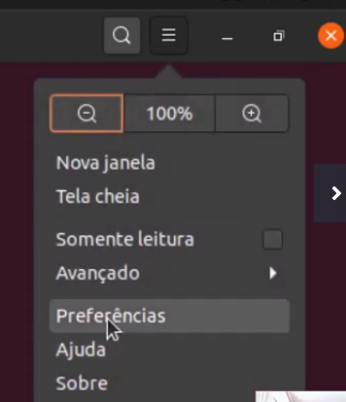

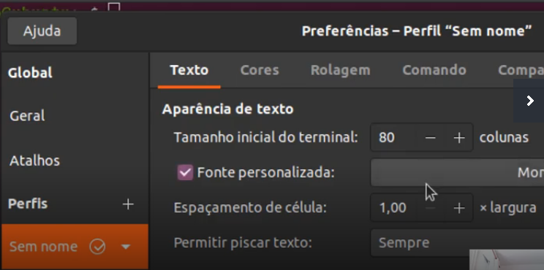

History –c : apaga o histórico de comandos;

alias: cria um alias para um comando. Ex: alias hh=’history’ (cria o alias aa para o comando history).

nl <nome do arquivos> : conta o número de linhas de um arquivo txt.

Obs: nl = number of lines.

wc –l <nome_do_arquivo>: mostra o número de linhas do arquivo, incluindo linhas em branco.

wc – w: conta o número de palavras de um arquivo;

wc – c: conta o número de bytes de um arquivo;

wc – m: conta o número de caracteres de um arquivo;

ls –a: exibe os arquivos e diretórios ocultos

ls –F: lista arquivos e pasta e coloca uma barra na frente de cada diretório;

cmp <aula_redes.txt> <vazio.txt>: compara dois arquivos e mostra “EOF” para o arquivo vazio.

diff <aula_redes.txt> <vazio.txt>: mostra o conteúdo do arquivo que não está vazio;

sort –n <nome_do_arquivo>: Organiza a saída do arquivo em ordem numérica;

last reboot: mostra todas as informações de reinicialização do sistema;

route –n: mostra todas as tabelas de roteamento ip do nosso Kernel;

time: mostra o tempo de um processo. Ex: time traceroute [www.google.com.br](http://www.google.com.br);

uptime: mostra o tempo em que o Sistema está rodando;

cowsay (comando precisa de instalação): “é uma vaquinha que fala” (mostra o desenho de uma vaquinha com o texto que você escreveu).

Ex: cowsay “Linux é Bom”

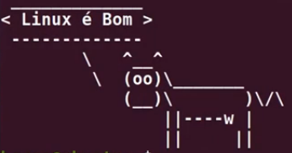

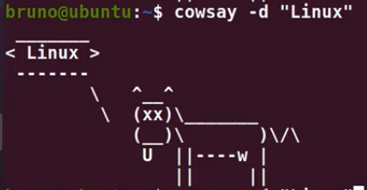

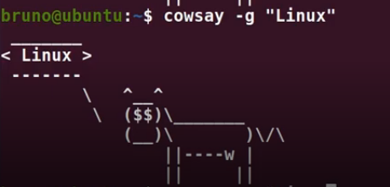

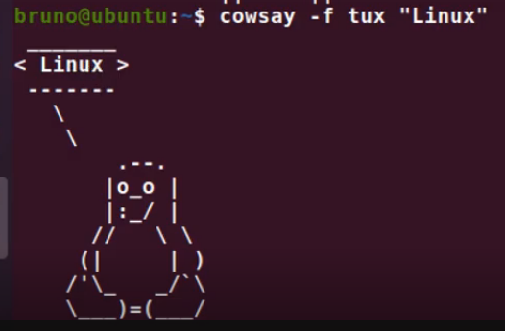

Obs: Tux é o mascote do Linux

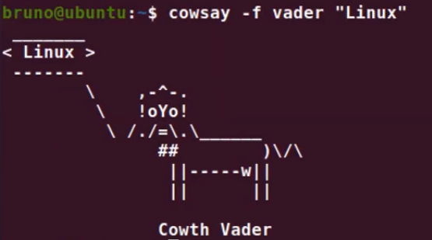

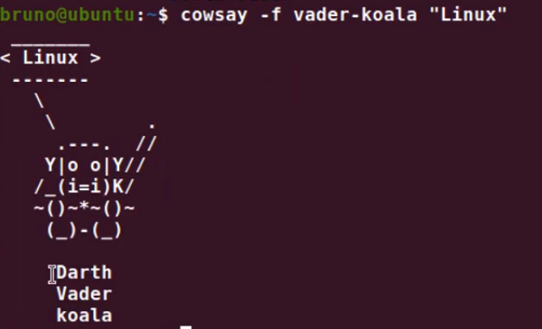

Cowsay – f vader –dragon “Linux”

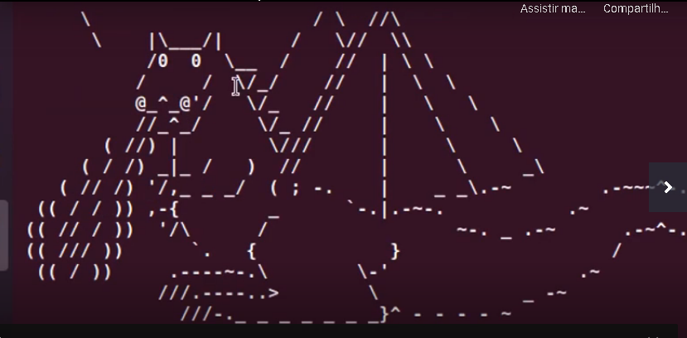

xcowsay (precisa ser instalado): versão aprimorada da vaquinha:

cmatrix (precisa ser instalado): imita efeito do filme matrix.

**Comandos para desligar o sistema operacional**

**init 0 e telinit 0:**  : desligam a máquina imediatamente;

halt: pede autenticação para desligar a máquina;

seq: imprime uma sequência numérica.

Exemplo:

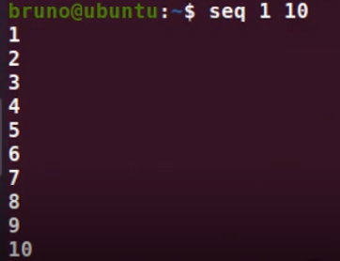

**Revisão:**

